104年臺中市社區深度文化之旅計畫提案計畫書

計畫名稱：咱也媽祖 咱也產業-溪南溪北走一回

實施期程：104年 07月15日至104年11月30日

指導單位：文化部、臺中市政府
策辦單位：臺中市政府文化局
提案單位：台中市大甲區朝陽社區發展協會
協辦單位：大甲國中、文昌國小、大甲火車站、大甲觀光產業促進協會、匠師的故鄉(向日葵農場) 、環保第六小隊、大甲區文史達人張慶宗 李澄清

中 華 民 國 104 年 07 月 15日

104年臺中市社區深度文化之旅計畫提案單位綜合資料表
提案單位綜合資料表
計畫編號：5
提案單位 | 台中區大甲區朝陽社區發展協會
計畫名稱 | 咱也媽祖 咱也產業-溪南溪北走一回
基本資料 | 立案字號 | 府字團0146 |  | 統一編號 | 09306050
 | 單位首長 | 劉國能 |  | 聯絡資訊 | 04-2686-8178
 |  |  |  |  | 0928-988188
 | 提案單位  聯絡人 | 劉國能 |  | 職稱 | 理事長
 | 電話 | 04-2686-8178 |  | 手機 | 0928-988188
 | 傳真 | 04-26868178 |  | e-mail | e470320@gmail.com
 | 地址 | 台中市大甲區民生路22-6號
實施期程 | 民國104年 07 月15 日至104年11月30日
計畫經費 | 總經費：（元）136,220 |  | 申請補助： （元）95,000元
計畫項目 | - 導覽員培訓及時做體驗  - 大甲火車站迎賓, 鎮瀾宮向大甲媽祈福, 阿聰師觀光工廠DIY製作芋頭酥藺草故鄉(向日葵農場)導覽及DIY藺草娃娃，欣賞日南舊驛站,鐵砧山巡禮,大甲文化巷弄踩街(貞節牌坊巡禮)。
執行路線 | - 大甲火車站迎賓→鎮瀾宮→阿聰師觀光工廠DIY製作芋頭酥→匠師的故鄉巡禮（導覽、藺草的故鄉、葵花的故鄉、）→風味午餐(古窯風味餐)→日南車站導覽(市立古蹟)→鐵砧山巡禮雕塑公園、鄭成功像、鄭成功紀念館、鄭成功廟、劍井→瞻仰偉人貞節牌坊→歸賦。
最近二年曾獲補助計畫名稱、補助機關及金額 | (一) 100年(朝陽文化-文武奠基)文化局/總補助金額7萬元。  (二) 101文化部社區總體營造(繪城古堡)4萬元。  (三) 101文化局社造點(大甲倩影戀朝陽)10萬元。  (四) 102年都發局第一期計畫(繪我大甲城)2萬5仟元。  (五) 102年都發局第二期計畫(從朝陽-守護大甲城)7萬5仟元。  (六)103年文化局社造點(跟著古厝遊大甲城) 7萬元。

104年臺中市社區深度文化之旅計畫
- 計畫緣起
大甲是世界宗教三大盛事之一,十大觀光小鎮背包客來大甲卻只有往鎮瀾宮朝拜買單路(酥餅)就打道回府，卻忽略了大甲的產業文化大甲蔥，藺草編織的發源地，及唯一的還洋資源(松柏漁港)，大甲蔥聞名全台，文曲里是洗蔥區一大特色，與宜蘭三星蔥各有千秋，北上進入大甲往右轉文曲路一連串的洗蔥鐵屋依位在河邊，每天4點到9點洗蔥的婦人為了將最新鮮的大甲蔥洗完後配送至全台各地，不辭辛勞的辛勤工作行成大甲一大特色，你們知道嗎?
昔日藺編盛行之時，婦女們靠著一手精湛的編織技藝，讓藺草產品揚名國內外。然而隨著產業變遷，手工業沒落，藺編文化漸漸被世人遺忘。但本地的婦女們仍保有此傳統技藝，將歷經一甲子的編織故事融入作品中，默默地將藺草文化延續至下一代。
大甲芋名聞全台，芋頭在大甲的栽種面積約有三百六十公頃，不但居全台之冠，其芋頭「鬆軟、香Q」品質也居全台之冠，因而造就大甲芋頭的響亮名氣，無論是吃火鍋的芋頭、冰店裡常吃得到的芋圓...等等有許多都是大甲芋頭所製成的。
船頭埔(松柏港)這地方是在大甲日南靠海邊的地方那邊還有個小漁港,叫做松柏港,靠海有個小村莊叫做船頭埔(大甲松柏漁港)，一般人喜歡以船頭埔來稱呼它，是一種非常純樸的漁區，膠筏進出，夕陽餘暉妝點出濃濃的漁港風情。
總合在大甲的產業加上當地文化資產日南車站，頂店梁家古宅(梅鏡傳芳，瑞蓮堂)，貞節牌坊、鎮瀾宮及大甲夜市讓外縣市的參加民眾更深了解大甲。

- 社區當地特色描述
大甲區位於台灣臺中市西北角。臺灣十大觀光小城之一，是台灣芋頭的故鄉，腳踏車生產之重鎮。大甲鎮瀾宮、奶油酥餅、芋頭及帽蓆為大甲特色，其中鎮瀾宮每年農曆三月的媽祖遶境活動最為盛名。 並為台灣第一個完全進入數位電視時代的鄉鎮市區。
大甲城是由四個里(朝陽、大甲、孔門、順天)所組成，日據時代破壞其地理，一百多年後，縣市合併將再度合而為一，透過社區總體營造的精神，朝陽社區體認到社區總營造不止是為了自已，四堡各有文化古蹟及經營已久的產業，朝陽有城煌廟、百年糕餅老街、稻米文化館，順天有貞節牌坊、觀光夜市，大甲有媽祖廟，孔門有文昌祠。
北門土地公祠連結了我們四堡，由社區居民研議並營造出社區願景， 希望籍由北城門土地公祠故事牆的工程施作，擾動四里居民投入，喚回四堡團結心。
長程目標以一日遊由稻米文化館為起點，串連媽祖廟等地，讓全台各地的人來大甲時，可以了解我們的文化。朝陽已經開始社區擾動，傳承大甲媽祖廣澤大地的精神，希望由朝陽出發，光芒再現四個里。

- 計畫目標
- 推動大甲藺草、海濱生活生態產業，鼓勵大家認識鄉土，培養對
這片土地的認同感及責任感。
- 發掘新的想法與創意，結合地方產業、觀光網絡、旅遊產業資源，對促進旅遊產業化與永續發展有極大助益。
（三）引導學員尊重當地文化、保護當地環境；與大自然共存，學習就
地取材的生活智慧。

- 預定執行之工作項目與執行內容(含路線圖)
  - 活動主題名稱：咱也媽祖 咱也產業-溪南溪北走一回
  - 活動目的與目標：
希望推動大甲當地文化串連溪南溪北溶合貫通，文史文化，大甲藺草、海濱生活生態產業，鼓勵大家認識鄉土，培養對這片土地的認同感及責任感，尊重當地文化、保護當地環境；與大自然共存，學習就地取材的生活智慧。並將歷經一甲子的編織故事融入作品中，默默地將藺草文化延續至下一代。
- 參與對象及人數：
辦理1個行程2梯次共80人，以國內外15-50歲為主
- 活動地點：
大甲區溪南、大甲火車站、鐵站山風景區、鎮瀾宮、貞節牌坊、
大甲區溪北、日南火車站、匠師的故鄉(向日葵農場)融和溪南、溪北一家親。
- 活動內容：
- 導覽人員培訓:培訓導覽人員做永續經營大甲區雙溪流域(大安溪,大甲溪)的文化景點

a.導覽培訓課程表
2015年臺中市政府文化局深度文化之旅朝陽社區課程表
日期 | 時間 | 時數 | 課程名稱 | 講師
8月1日 | 19:00～21:00  (上集)溪北 | 2 | 題目：如何做好導覽解說活動  1、導覽前、中、後應做事項。（準備、安全、發表、檢討）  2、如何吸引老、中、青各年齡層來聽當地的故事  3、參觀地點，深入認知內涵 | 張慶宗
 |  |  |  | 李澄清
8月2日 | 19:00～21:00  (下集)溪南 | 2
8月9日 | 14:00～18:00 | 4 | 戶外實際導覽 | 張慶宗
8月15日 | 8:30～12:30 | 4 | 培訓人員導覽測試 | 李澄清
時間若有衝堂允許調課,地點:社區聯合活動中心。
- 深度旅遊行程: (第一梯次) 8/23星期日
(第二梯次) 9/5星期六
- 行程如下:
大甲文化深度之旅（咱的媽組、咱的產業──溪南、溪北走一回）
路線：(第一,二梯次)8/23星期日9/5星期六
0830－0900 | 大甲火車站迎賓（自行開車者停車後至火車站集合）。
0900－1030 | 向大甲媽祈福(鎮瀾宮)
1030－1130 | 我在 阿聰師觀光工廠導覽簡介,芋頭酥餅DIY
1200－1400 | 向日葵農場土窯午餐並學習藺草DIY
1430－1500 | 欣賞日南舊火驛站
1500－1600 | 走進神奇鐵砧山
1620－1700 | 瞻仰偉人(貞節牌坊)

- 活動介紹
        - 認識藺草：認識三角藺草的特徵性質，學習藺草的三生。從前置作業學習－收割藺草、曬藺草、到槌草、揉草、析草，親身體驗藺編產品背後的製作過程，感受阿媽編織的故事。
        - 藺草編織： 阿嬤們現身教學，學習簡易編織技法，利用三角藺草，編織出許多可愛的小作品，親自編出屬於自己的藺草作品，與藺類阿媽話家常，聽阿媽分享她的編織故事。
        - 田園午餐：運用當地食材，做出當地、時令的料理，減少食物的哩程數，此時正值芋頭盛產期，運用大甲芋頭做出當地料理等。
        - 路線二:遊歷大甲鐵站山風景區的中途,用大甲名產芋頭亨煮芋頭米粉讓遊客品嘗,解說大甲芋頭的緣由,又類似農忙耕種時提點心在田埂上用點心回味當時農夫的情境。
        - 濱海深度之旅：在田埂路上，認識濱海特殊生態；導覽風力發電機的減碳效果；在礫石灘上，發現躲藏在石頭下的豐富生態世界。
        - 文化接觸市立古蹟日南車站由英國及德國的混合建築樣式，典雅的構成形式比例外，更可以見到當年與國際流行，同步接軌的「新藝術」木造窗架及廊柱，如極具特色的老虎窗和四眼方窗，除了車站本體外、車站內也保存了年代久遠的票櫃、保險櫃等設備；另外，包括道班房、燃料庫也是極為珍貴的歷史建築。
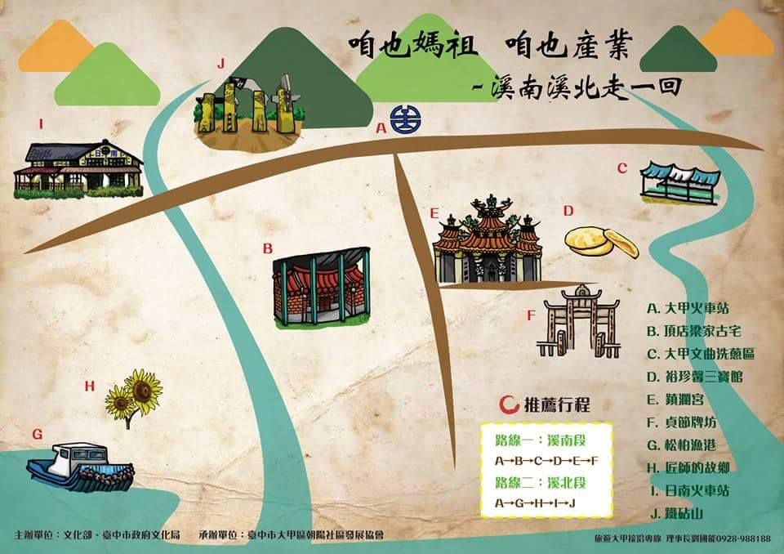
大甲深度文化之旅 旅行地圖

- 景點介紹
- 貞節牌坊：紀念孝行感動天的節婦─林春娘女士所建造的。林春娘女士是大安鄉中莊村林光輝的女兒，因家貧，在出生不久，就送給余姓人家當童養媳。林女土十二歲那年，丈夫余榮長不幸溺死，父親希望她回家，並且改嫁。
但林春娘不忍拋棄其婆婆，為奉養婆婆，唯有勤於紡紗織布，幫人洗衣打雜，雖然收入微簿，但是她仍然任勞任怨，常常三餐不繼，總是把好菜留給婆婆，自己以稀飯充飢。她的孝行始終如一，深得鄉里一致讚譽。
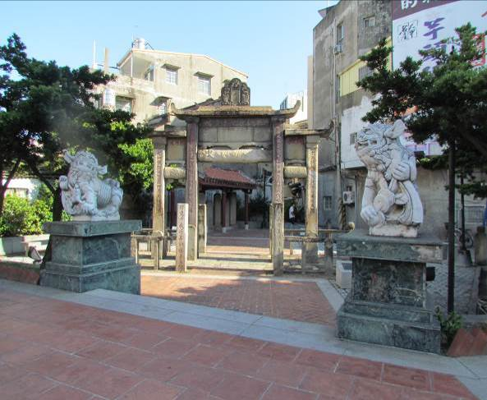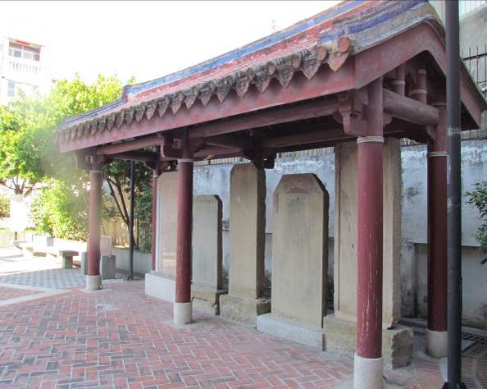
- 『匠師』位於大甲最北的村落，含括三個社區，有農業、漁業、還有傳統的藺草編織工藝，園區內50歲以上的婦女擅長編織，藺草編織是台灣的一塊寶藏，它確實存在，卻鮮少人知道，只有幾位年長的阿媽默默守護著，期待有朝一日能被世人發現,匠師故鄉是將很多專家達人聚集一個區域如藺草達人,做粿達人,抓螃蟹達人,向日葵達人,還有控窯達人等等這幾年大甲農會也重點輔導。
- 日南車站:民國91年12月11日正式公告為台中縣指定古蹟的日南車站，為日治時期木構造火車站，於日治大正11年 (西元1922年)10月30日完工，大致是由英國及德國的混合建築樣式，典雅的構成形式比例外，更可以見到當年與國際流行，同步接軌的「新藝術」木造窗架及廊柱，如極具特色的老虎窗和四眼方窗，除了車站本體外、車站內也保存了年代久遠的票櫃、保險櫃等設備；另外，包括道班房、燃料庫也是極為珍貴的歷史建築。
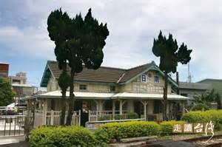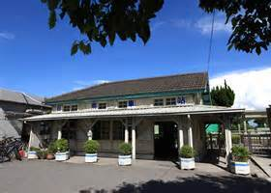
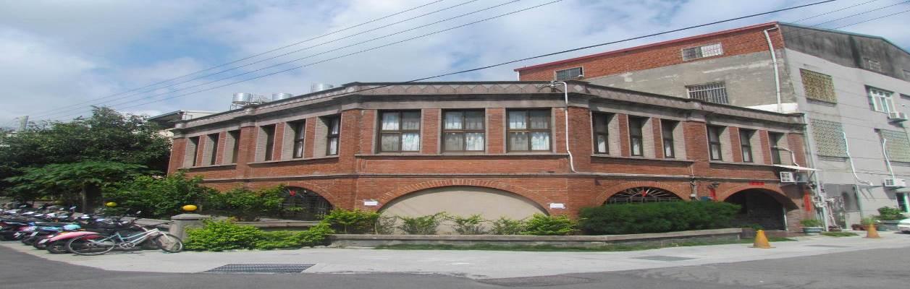
- 鎮瀾宮大甲鎮瀾宮，俗稱大甲媽祖宮、大甲媽祖廟，位於臺灣臺中市大甲區順天路158號，大甲火車站正前方200公尺處，主奉天上聖母媽祖，為台灣媽祖信仰的知名廟宇之一。近年來，大甲鎮瀾宮媽祖的遶境進香發展成宗教界的盛會，曾遠赴湄洲媽祖廟進香之外，最有名的就是大甲媽。
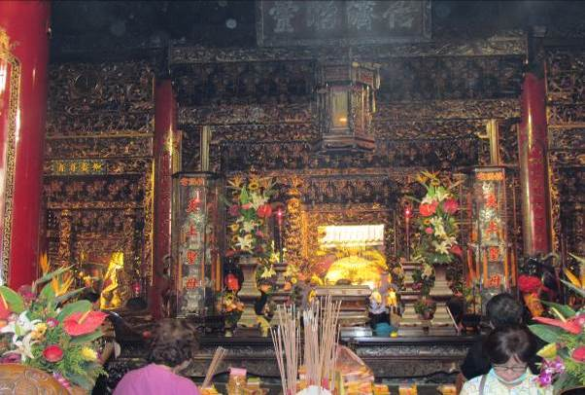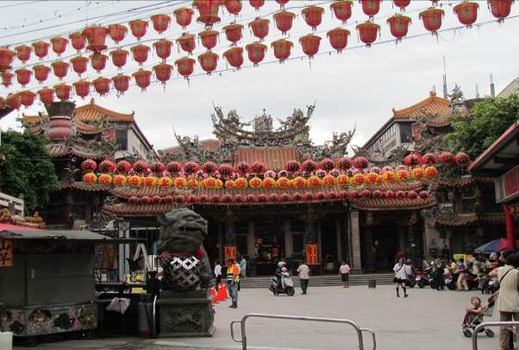

- 阿聰師從1960年入行至今，為了傳承糕餅與芋頭文化，阿聰師在家鄉大安設立｢阿聰師芋頭文化館」，提供芋頭酥DIY體驗活動，讓民眾親手體驗製作專屬芋頭酥外，設有文化館，讓民眾能夠了解芋頭、粉蔥與糕餅等文化，以及阿聰師品牌故事，打造出一個讓民眾開心遊園的好地方。
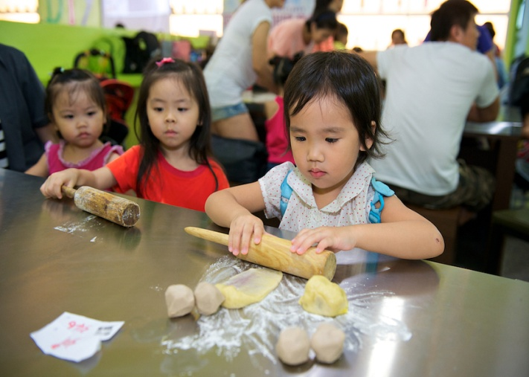 | 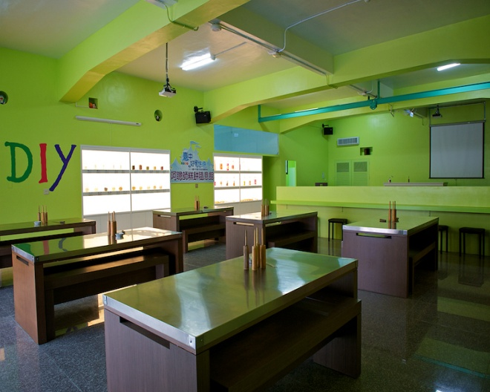
阿聰師觀光工廠DIY製作 | 糕餅故鄉發展伴手禮
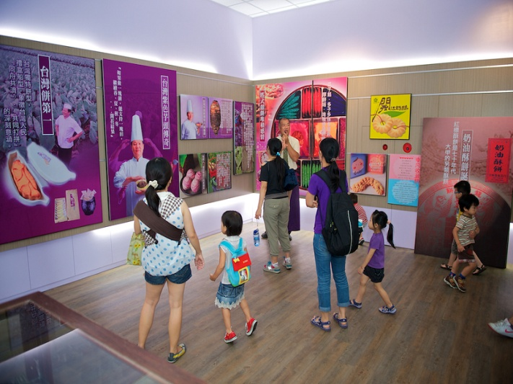 | 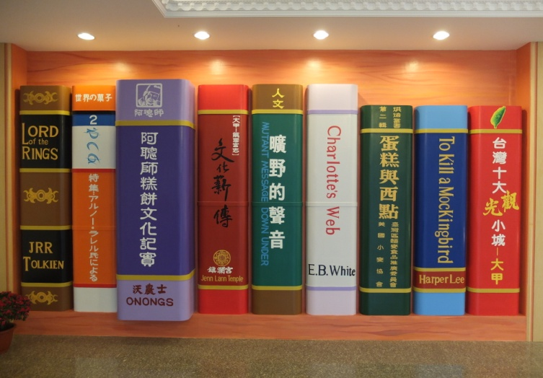
文化導覽 | 伴手禮區內部
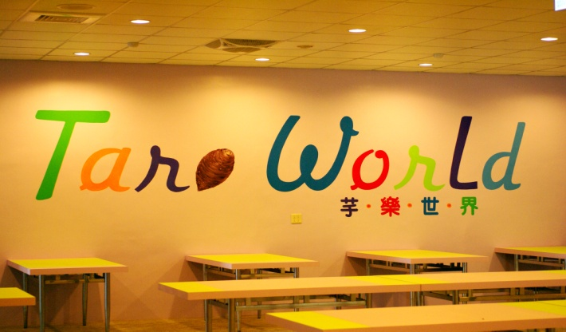 | 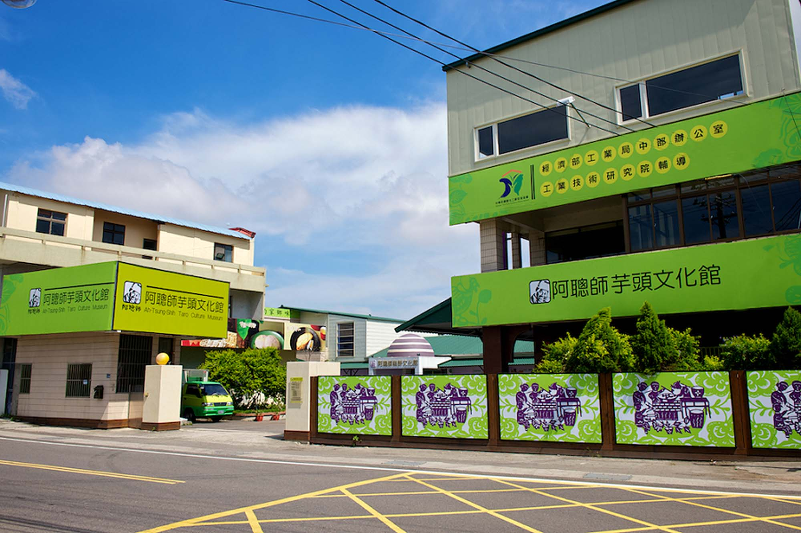
芋頭世界 | 觀光工廠外部

9. 鐵砧山風景區─景觀介紹
A、劍井：傳說鄭成功在鐵砧山駐守時，以佩劍插地而得甘泉，故此地有劍井之名，旁邊還有于右任先生所題的石碑。
B、忠烈祠：忠烈祠原本奉祀鄭氏牌位，後來合祀抗戰剿匪的國軍英魂。祠前分別立有兩座古砲，建築則別具一格，採中西合璧的樣式。
C、延平郡王像：立於觀海樓的右方的延平郡王像，高約15公尺，予人巍峨莊嚴之感。
D、永信公園：位在延平郡王像的旁邊，佔地寬廣，設施依地形而建，主要分為育樂中心及運動公園。園內設施有高爾夫球場、籃球場、烤肉露營區等，並有綠草如茵的草地，及舒適雅致的餐廳。
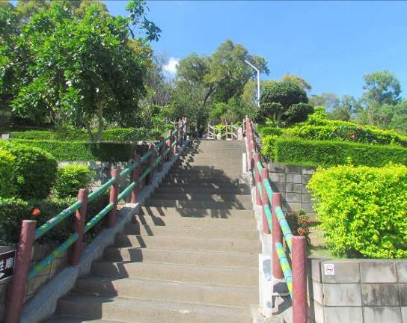 | 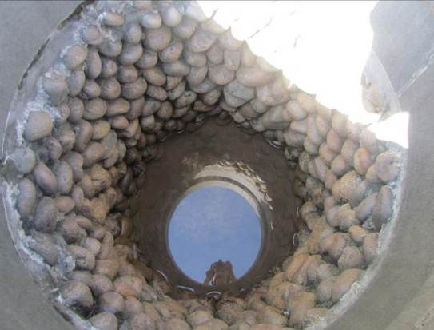
鐵站山365階梯上護國天尊廟 | 鐵站靈泉不斷的湧出
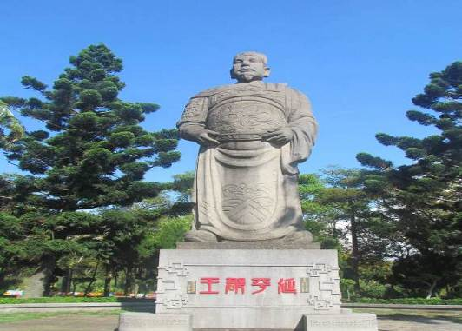 | 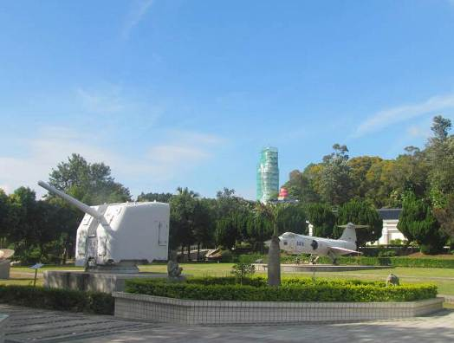
矗立至高點佑我百姓平安 | 退役下來的飛機守衛英靈

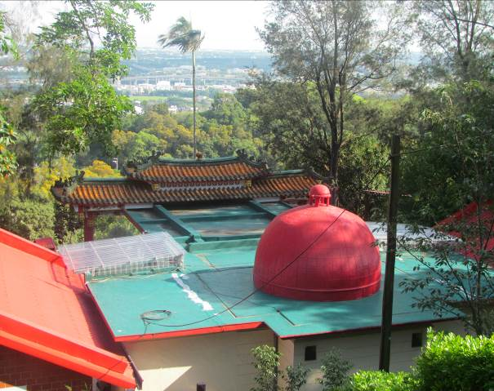 | 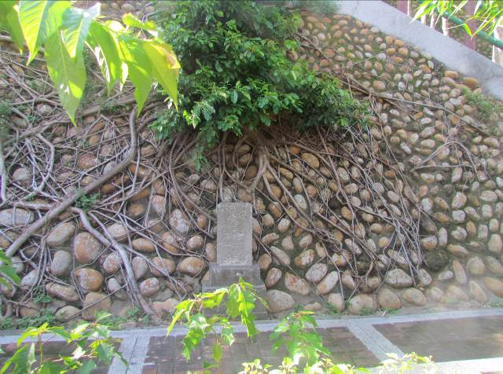
鄭成功廟好有特色 | 廟後無人塚參加後解迷津
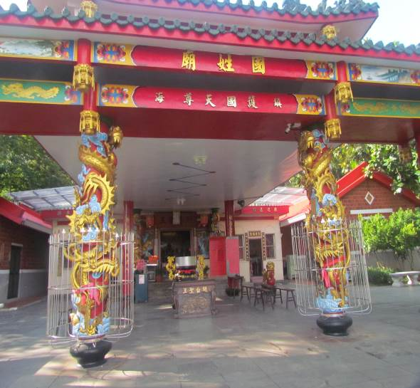 | 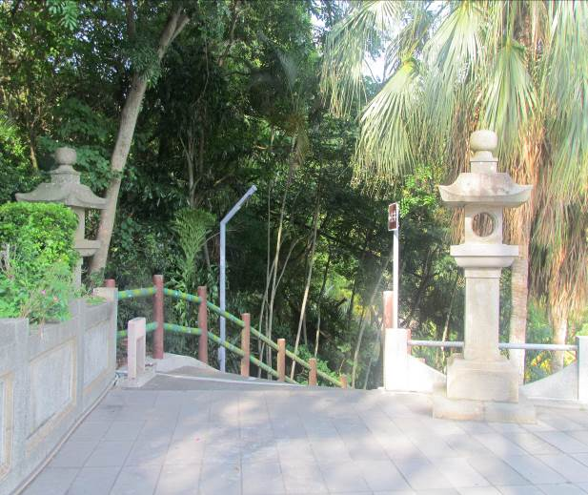
國姓廟護國天尊廟 | 日式宮燈365階梯
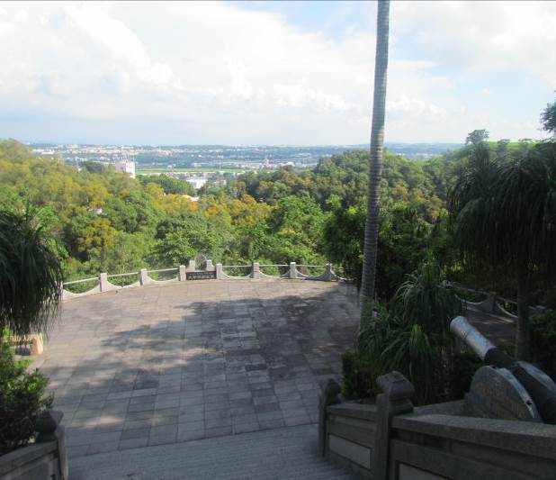 | 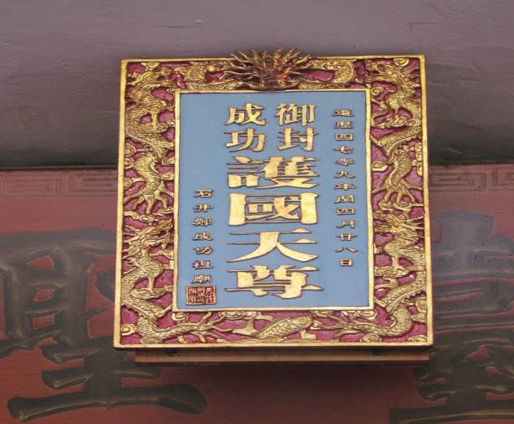
瞭望山川秀麗的景觀 | 玉皇大帝冊封護國天尊
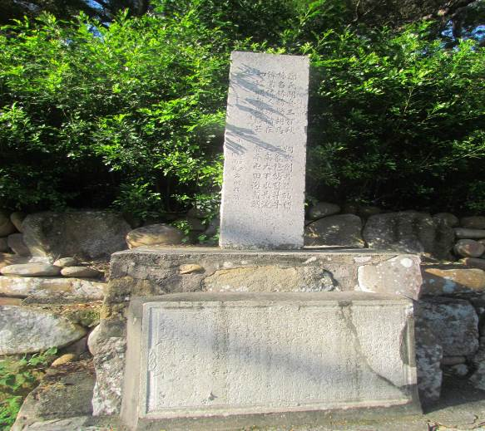 | 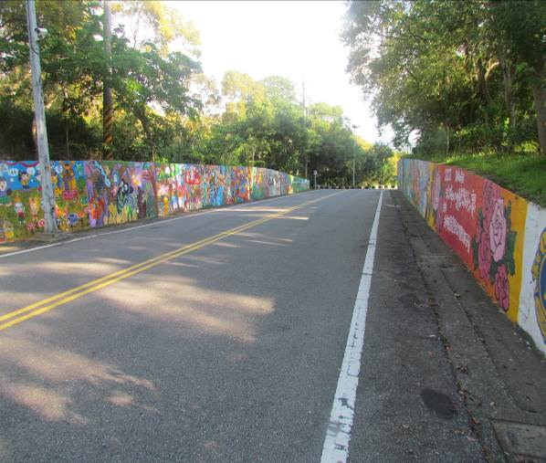
鄭成功廟的遺址 | 由國中小匯出的彩繪大道

  - 遊程特色說明
    - 深度文化之旅遊點特色
現今藺草文化已不如昔日盛行，但仍有一群阿媽們默默守
護這塊文化，一草一草編織出美麗紋路。在外看到一件件
手工細緻的藺編產品，常令人驚嘆連連，卻不曾思考產品
的背後隱藏的辛苦與故事。希望透過此活動，讓人重新認
識藺草此傳統編織文化，藉由親身經歷，了解阿媽的編織
過程與淚水，進而懂得「老即是寶」之道理。
除了藺草編織之外，我們也深入阿媽的生活，和他們一起
與海相處。到礫石灘挖掘美食食材、運用防風植物製作鄉
土點心、與濱海植物共度歡樂時光，和阿嬤們走一趟海邊，
告訴您如何與自然為友、利用在地資源過出簡單的生活。

    - 深度文化之旅值得體驗學習的部分
學習藺草的編織過程，認識藺草文化；探索礫石灘的生態，
守護濱海之美；沿著堤岸建造的風力發電機，讓人重視自
然資源再利用，節能減碳之重要性。

    - 深度文化之旅遊點導覽達人簡介
社區的年輕人，在地的居民，對於這塊土地及文化有深厚的感情及瞭解。在導覽方面使用最在地、富含人情味的語言帶領人們進入一場文化生態世界，告訴您最當地故事及文化，使您深入了解這塊土地。

  - 個別集客與宣傳策略
本活動將參與之民眾於大甲火車站集合，再由協會派專人協助
統一搭公車至活動地點，延途可介紹大甲的人文、地理等景觀。
本活動將透過協會網站及行政院農委會輔導之農業易遊網、大
台灣旅遊網、社區通等網站協助活動的宣傳。

  - 風險管理(旅遊安全措施、保險規劃、危機處理組織架構、危
機處理對策、安全措施維護、旅遊目的地之接待與服務等)
投保旅遊平安保險，場地責任險，醫護系統聯絡網：苑裡李綜合醫院、大甲光田醫院。
一、主辦單位緊急事故處理體系：
編組 | 任務 | 姓名 | 職稱 | 聯絡電話
全權處理人 | 統一指揮調派人力（發言人） | 劉國能 | 理事長 | (日)04-26868178  (行動)0928-988188
處理小組 | 參與緊急事故之處理、協調、聯繫(含公關接待) | 陳芳敏 | 導覽員 | (日) 0426878437  (行動) 0937-589908
 |  | 洪月珠 | 專員 | (日) 04-26868178  (行動)0937-581185
 |  | 何東旭 | 專員 | (日)04-26886999

二、活動地點醫療資源系統：
 | 活動地點 | 名稱 | 地址 | 聯絡電話
地區醫院 | 大甲區域溪南 溪南 | 光田醫院 | 台中縣大甲鎮經國路321號 | 04-26885599
 |  | 大甲李綜合醫院 | 台中縣大甲鎮八德街2號 | 04-26862288
 |  | 苑裡李綜合醫院 | 苗栗縣苑裡鎮和平路168號 | 037-862387
鄰近診所 |  | 錫欽診所 | 台中縣大甲鎮通天路178號 | 04-26815785
鄰近警察局及派出所 |  | 西歧派出所 | 台中縣大甲鎮順帆路4號 | 04-26811330
其他救援組織 |  | 消防局大甲分隊 | 台中縣大甲鎮中山路一段959號 | 04-26872300
 |  | 消防局幼獅分隊 | 台中縣大甲鎮日南里幼二路32巷1號 | 04-26810819

- 人力配置、計畫執行工作團隊成員組織及工作分工表
組織及分工表：
職稱 | 姓名 | 任務 | 編組
理事長 | 劉國能 | 介紹藺草文化、宗教巷弄文化、糕餅製作DIY、大甲蔥體驗、芋頭品嚐、活動總指揮 | 總指揮
導覽員 | 黃壽華 | 宗教文化社區產業導覽總指揮。 | 領隊
導覽員 | 洪月珠 | 負責活動流程進行、宗教文化導覽。 | 專業導覽員
導覽員 | 王麗惠 | 負責輔導學員之生活問題 | 專業導覽員
攝影人員 | 吳宋淋 | 負責攝影集會後編排 | 攝影達人
負責人 | 吳佩玲 | 阿聰師觀光工廠 負責糕餅製作DIY | 專家達人
場長 | 李安妮 | 向日葵園主負責藺草解說DIY安排 | 專家達人
達人 | 梁瑞芳 | 古早芋頭米粉專家達人 | 工作人員
實際出隊之工作人員數額：計9人
- 執行期程及工作進度表
月 | 日 | 工作內容
06 | 下旬 | 活動規劃與設計
07 | 上旬 | 活動訊息發布
07 | 下旬 | 開始報名至07月下旬，報名截止、人員培訓
08 | 上旬 | 通知學員活動所需物品及集合方式、人員培訓
08 | 中旬 | 08月12-13日活動開始
09 | 上旬 | 活動開始
09 |  | 整理資料
09~11 |  | 完成成果報告及核銷資料

- 預期效益及影響
一、讓參與者對大甲文化產業有更深入了解，進而協助產業的
發展與進步；透過所有產業DIY的體驗，了解先人們的辛勤與刻
苦，讓學員能更珍愛土地，保護大自然給與我們珍貴美麗的資源。
二、培養青年對這片土地的認同感及歸屬感，進而更珍惜這片淨
土；透過與遊體驗行程，結合相關住宿產業資源，發揮異業結盟
功效。

- 經費概算表及來源經費概算（包含活動收費之計價標準）
一、計畫名稱：溪南 西北走一回 （新臺幣：元）
項 目 | 單位 | 數量 | 單價 | 金額 | 來源說明
1.人事費
(1) 出席費 | 次 | 2 | 2,000 | 4,000 | 導覽測試
2.業務費
- 講師費 | 時 | 4 | 1,600 | 6,400 | 導覽課程
- 導覽解說費 | 次 | 4 | 1,500 | 6,000 | 2梯次每  梯次2位老師  20人/組
- 租車費 | 輛 | 2 | 12,000 | 24,000
- 旅遊小冊 | 份 | 1000 | 20 | 20,000 | 銅板100P  10.5*14.5  影印內頁20頁
- 製作吊牌 | 個 | 100 | 15 | 1,500 | 學員80人  工作人員30人
- 風味餐 | 桌 | 10 | 2,500 | 25,000
- 保險費 | 人 | 100 | 104 | 10,400 | 包含 3 萬醫療險  及 300 萬意外險、多退少補
- 茶水費 | 人 | 100 | 20 | 2,000 | 活動所需飲水
- 藺草娃娃DIY | 人 | 80 | 200 | 16,000 | 向日葵農場
- 芋頭酥餅DIY | 人 | 80 | 200 | 16,000 | 三寶館DIY
- 導覽培訓誤餐費 | 人 | 24 | 80 | 1,920 | 導覽培訓8/9,8/15兩天踏查誤餐
3.雜支 | 式 | 1 | 3,000 | 3,000 | 文具、影印  紅布條、沖洗相片
合 計 | 136,220
◎所需經費總計新臺幣136,220元；自行籌措經費(含報名費)總計新臺幣 41,220 元；文化局補助經費預估新台幣_95,000_______元

二、每位學員收費明細表
名稱 | 項 目 | 單位 | 數量 | 單價 | 金額 | 說明
保險費 | 包含 3 萬醫療險  及 300 萬意外險 | 人 | 1 | 104 | 104 | - 一般性活動務必為每位學員投保醫療險及意外險。  - 活動地點為水域、山域或危險性較高之活動，務必增加保額。  - 為落實使用者付費觀念，參與本活動者應負擔部分費用：即至少為總額(含保險費、車資、餐飲及住宿費四項)之三分之一。  - 一日遊路線不需編列住宿費。
車 資 | 活動交通費 | 人 | 1 | 300 | 300
餐 飲 | 風味餐、茶水、 | 人 | 1 | 270 | 270
其 他 | DIY體驗、藺草編織、芋頭酥餅DIY | 人 | 1 | 400 | 400
預估每人收費︰ 500 元
預估收費總計金額︰ 40,000 元

【附件一】歷年的營造片段
(二)１００年文化局「朝陽文化，文武奠基」
第一次文化局給社區第一個機會製作社區導覽摺頁，參加人數地方耆老，大甲區文化工作者，以及年輕的學子加入行列幫忙共計有3百多人次，經費申請7萬元整，期程於在活動行程遊7月15至11月30止
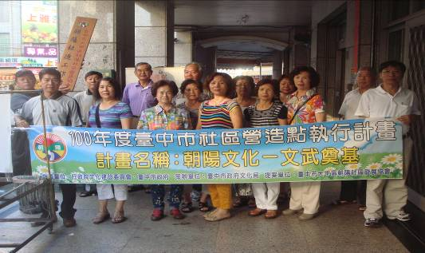  工作坊成立社區大老聚集 | 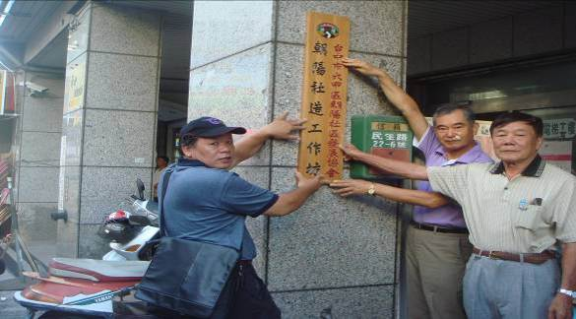  理事長、陳校長、王通耆老合力掛牌
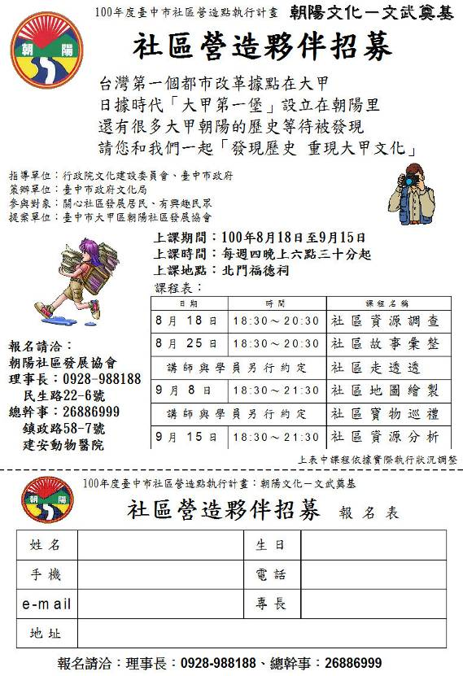 | 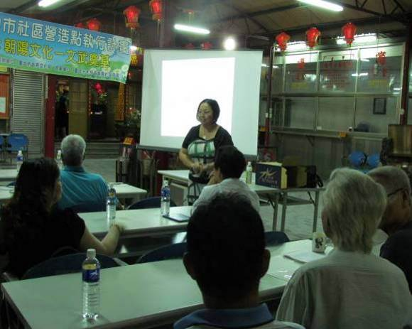  社區資源調查（一）福德祠  社區故 事彙整(二) 福德祠  社區地圖繪製(三) 福德祠  社區走透透(四)社區街弄  社區資源分析(伍) 福德祠  以上等等課程
(三)１０１年文化部「繪城古堡」101年跟文化部申請故事繪本，總經費4萬元，期程從5月初至11月30日止擾動社區年輕學子用徵畫方式，取得地方文化資源之圖畫在用上課加深居民對社區的更深認識，也在FB組一個專屬社團跟學生及文史工作者山方面互動完成一本專屬的社區故事繪本
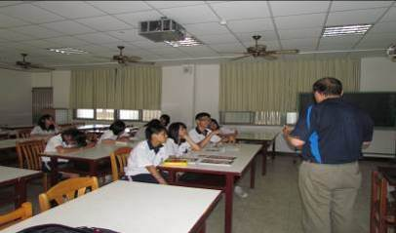  社區美術資優班學生協助 | 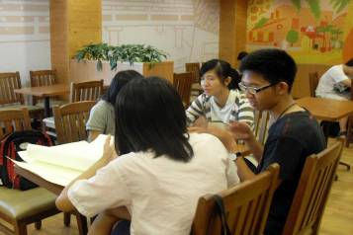  學生利用假期相互研習 |  | 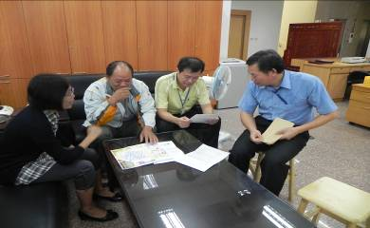  區公所及學者幫忙
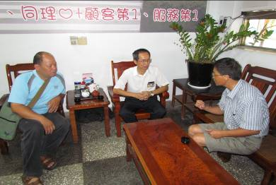  拜會大甲車站姚站長 | 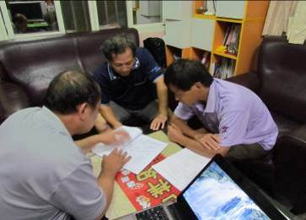  向大甲文史工作者請益 | 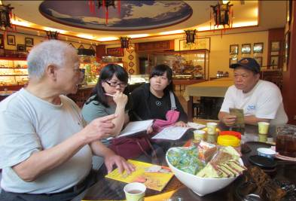  拜會媽祖達人請益
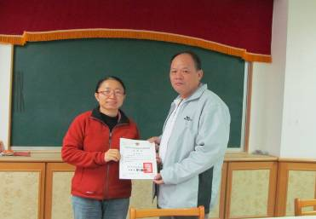  感謝美編老師呂文珊 | 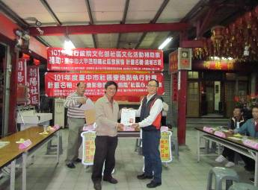  感謝撰稿老師張慶宗 | 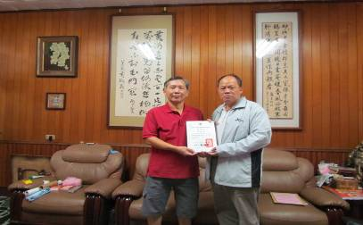  感謝文史工作李澄清老師

(四)101年文化局「大甲倩影戀朝陽」大甲城的老照片，用傳單，上課宣傳廣羅家家戶戶的老照片，再分成三主題一大甲城風華編，二社區追憶編，三古禮迎親編等三大主題用老照片呈現給大甲區的國中.小.幼兒學校
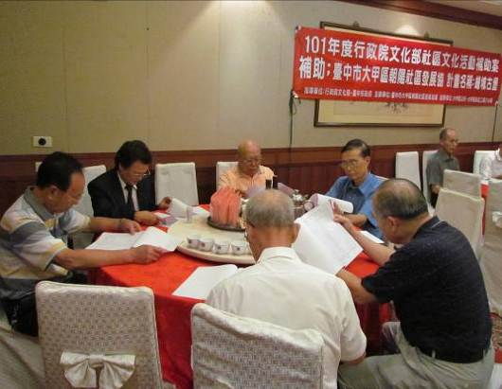 | 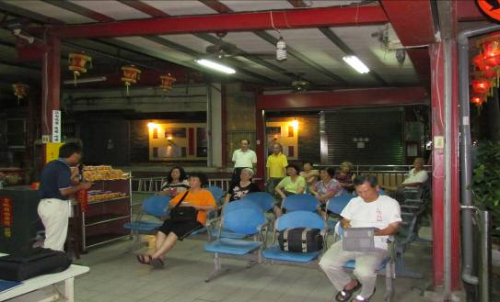
8月14日理監事會及說明會 | 7月12日執行大甲古堡的故事

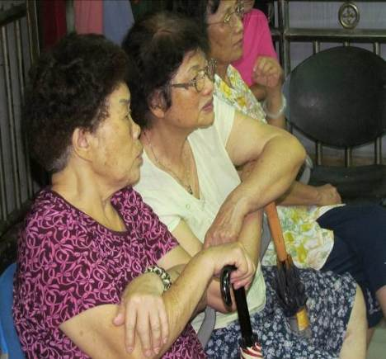 | 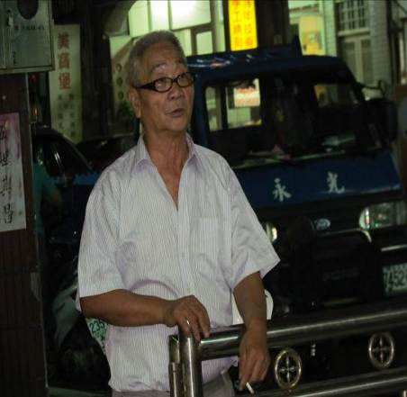
7月25日執行大甲的觀光 | 7月25日執行大甲的觀光

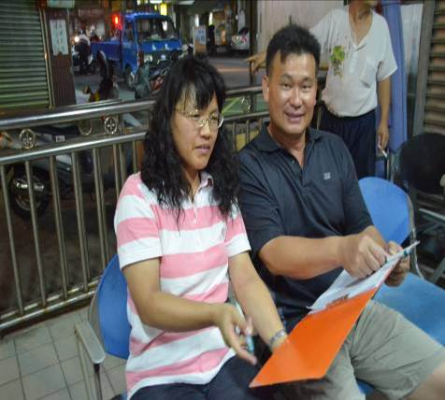  大甲國小老師夫妻檔來旁聽學習 | 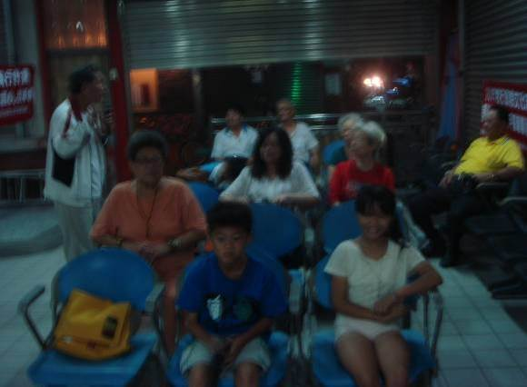  學童加入社造行列
8月15日執行大甲堡的產業文化 | 8月15日執行大甲堡的產業文化

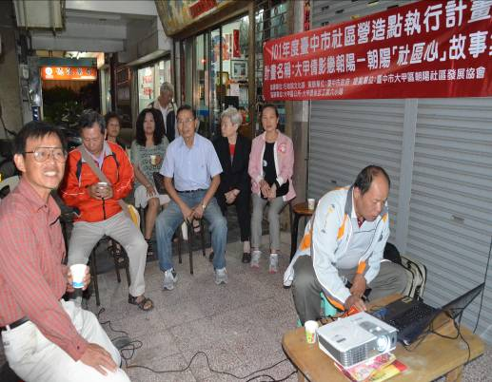  張慶宗老師特別來關心上課 | 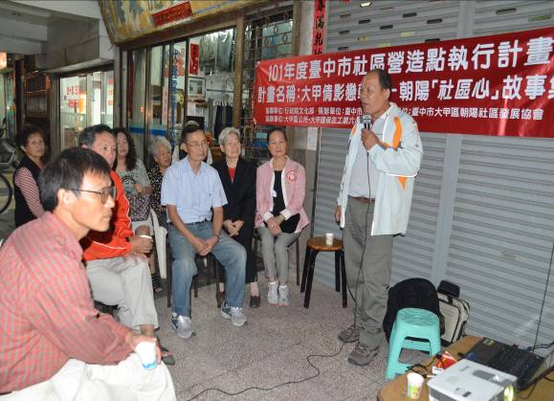  老照片一張一張讓耆老認識
10月02日執行影像大甲城 | 10月02日執行影像大甲城
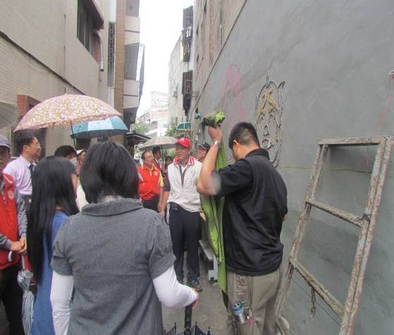 | 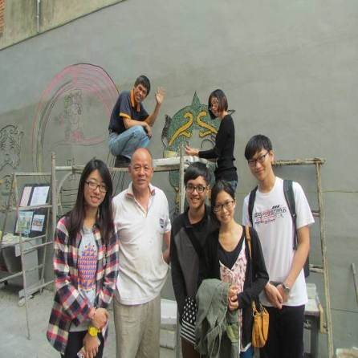
102年從朝陽-守護大甲城 | 彰化師院歷史系學生參訪
【附件二】104年社造提案前尋求公部門，學校，專家支持及支援
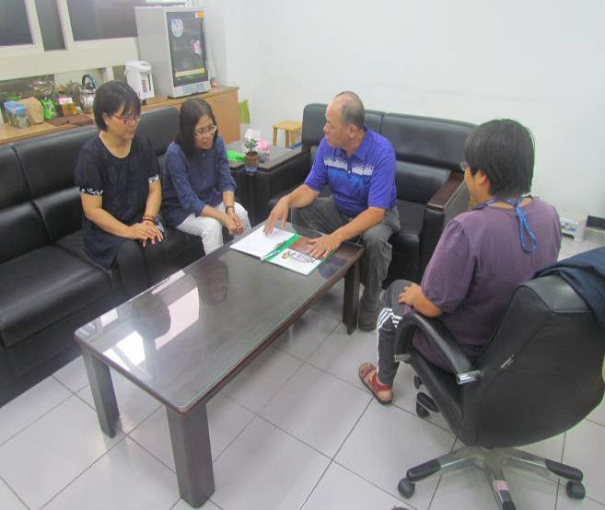 | 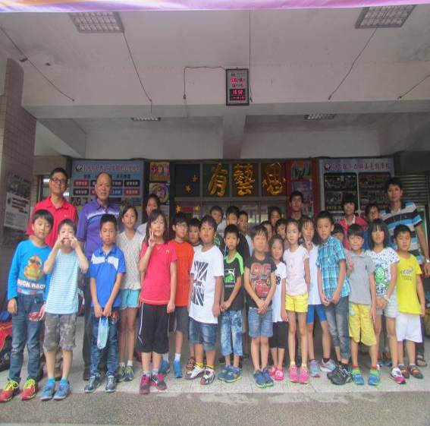
拜會大甲區公所人文課長支援 | 文昌國小請求支援
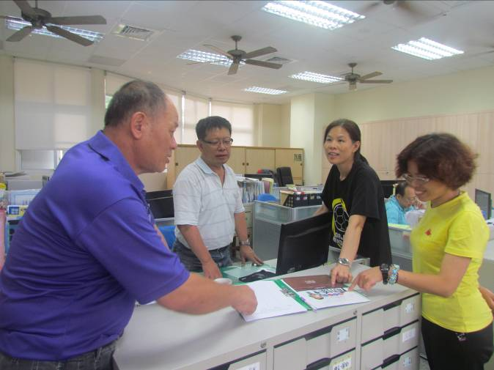 | 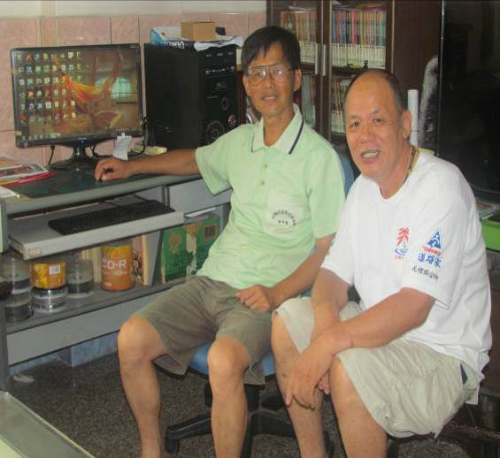
拜會大甲國中學務主任支持 | 拜會 首席文史達人張慶宗
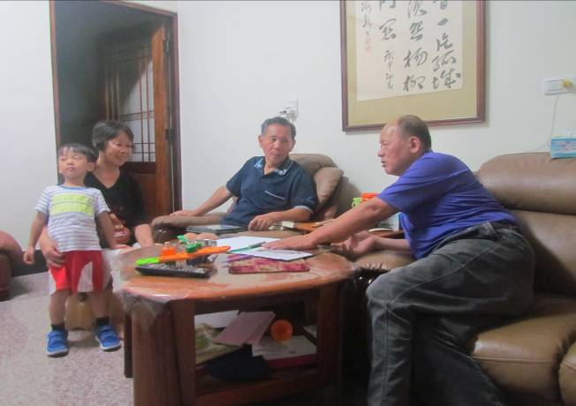 | 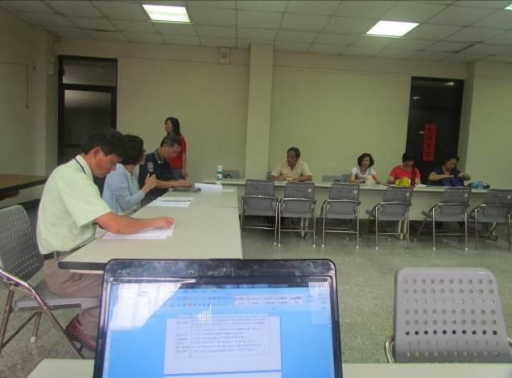
拜會大甲文史達人 李澄清老師 | 拜會大甲觀光產業駔進協會
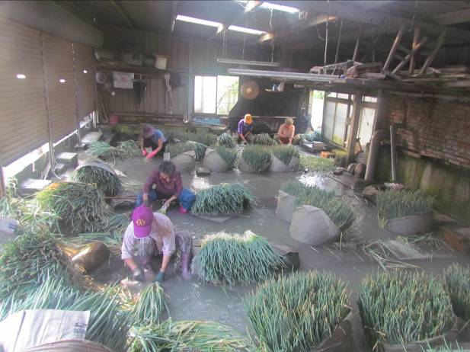 | 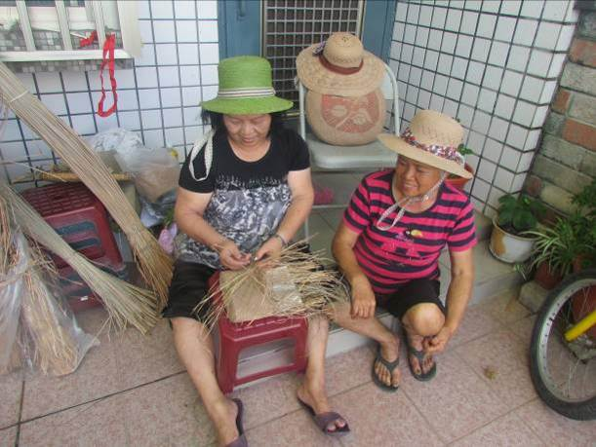
拜訪文曲里蔥區尋求合作 | 拜訪 建興里藺草達人合作
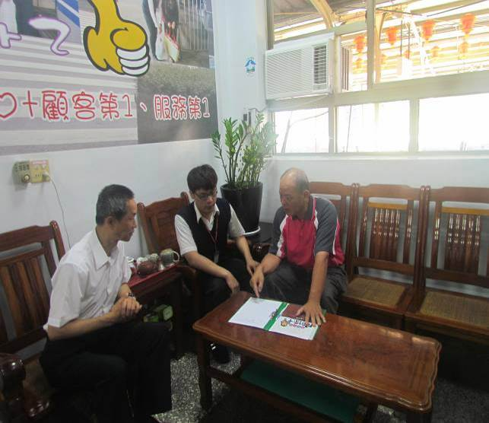 | 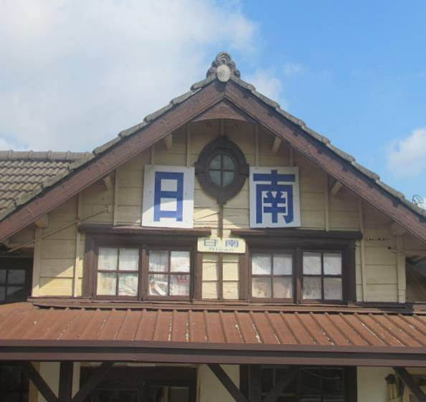
拜訪大甲車 姚站長 蘇哲合作 | 拜訪市立古蹟日南車站

【附件二】計畫執行意願書

104年度臺中市社區深度文化之旅
計畫執行意願書

臺中市大甲區朝陽社區發展協會願遵守「104年臺中市社區深度文化之旅計畫」甄選規定。

此致
臺中市政府文化局

單 位 名 稱：臺中市大甲區朝陽社區發展協會
（並請加蓋關防）
單 位 負 責 人：劉國能
立 案 字 號：府字團0146
地 址：臺中市大甲區民生路22-6號
統 一 編 號：09306050
聯 絡 電 話：04-2686-8178 0928-988188
中華民國 104 年 07 月 15 日

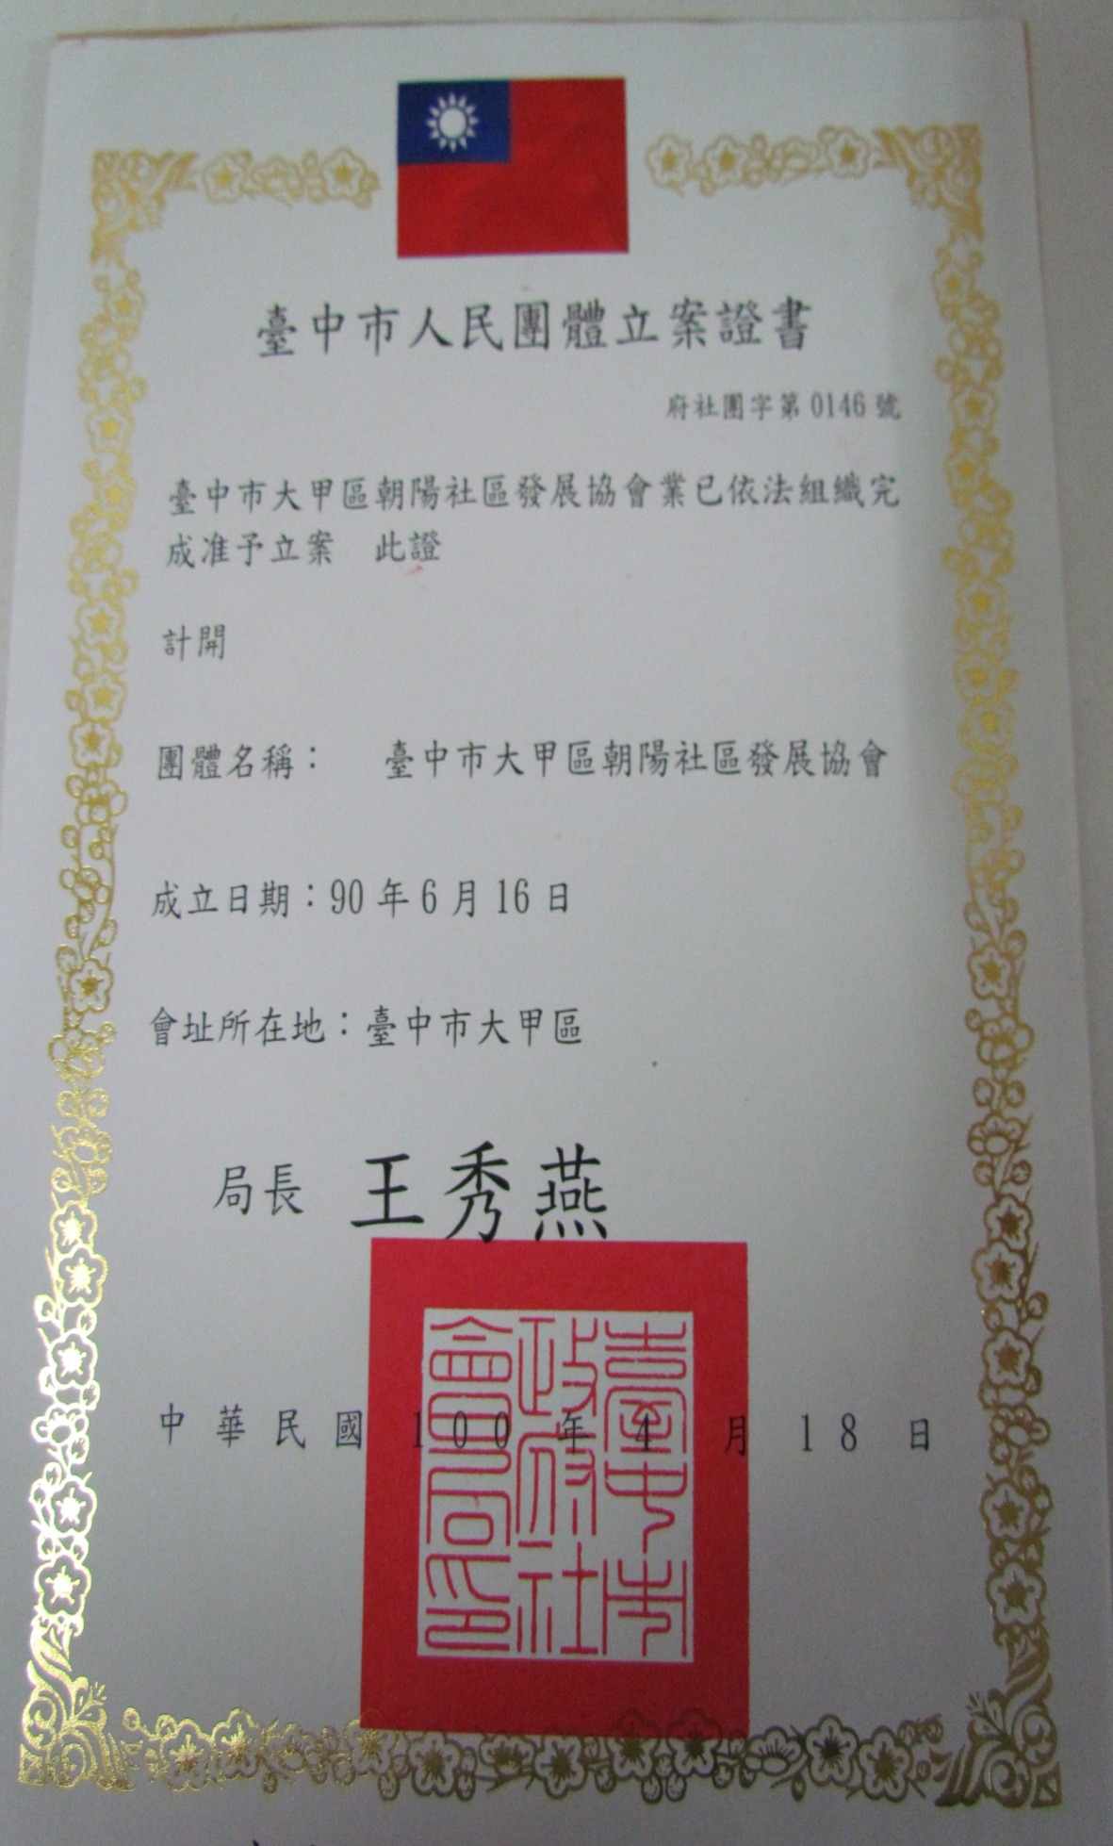

b.師資簡歷:
A.張慶宗老師: 學歷：
1、臺中師專、畢業
2、臺中師範學院畢業
經歷：
1、曾任國小老師、組長、主任（2007年退休）
2、臺中縣教育局鄉土教學科輔導員（1995年起）
3、臺灣源流雜誌邀稿人（1999年起）
4、臺中縣海線社區大學講師（2001年起）
5、臺中馨世代雜誌特約撰稿人 (2005年起)
6、大甲區古蹟歷史志工訓練講師（2010年起）
7、大甲鐵砧山鄭成功紀念舘顧問（2014年起）
8、台灣自然研究學會理事長（2015年起）
9.朝陽社區:101年著作:繪城古堡 /大甲倩影戀朝陽
著作：大甲鎮瀾宮志－歷史篇、建築篇（2005年）
大甲鎮志開墾篇（2008年）
大甲貞節媽－林春的故事（2008年）
朝陽社區:101年著作:繪城古堡 /大甲倩影戀朝陽
大甲日南慈德宮志（2015年初稿完成）
展場：大甲鄭成功紀念館－展場撰寫與鋪排（2014年）
B. 李澄清簡歷
臺中市大甲觀光產業促進協會導覽組長
臺中市大甲福德功德會總幹事
大甲文史工作者
著作
大甲城隍廟誌
南投埔里雙吉宮誌
細說大甲福德祠紀錄
外埔七庄王爺遶境紀錄專輯
文曲星下的子民
朝陽社區:101年著作:繪城古堡 /大甲倩影戀朝陽

